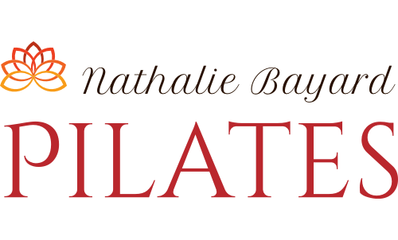

Tarifs session Printemps 2019

Cours de Groupe
1 x semaine : 249$ +tx (20,75$/cours)
2 x semaine : 462$ +tx (19,25$/cours)
3 x semaine : 666$ +tx (18,50$/cours)

Cours à la carte (valide 1an)
Unité : 25$
Carnet 5 : 122,50$ +tx (24,50$/cours)
Carnet 10 :237,50$ +tx (23,75$/cours)

Semi-Privé
5 cours Duo : 380$ +tx (38$/pers/cours)
10 cours Duo : 720$ + tx (36,00$/pers/cours)

Privé (reçu naturopathe)
55$ + tx/ cours

*Les prix sont sujet à changement sans préavis
**Les cours sont d’une durée de 55 minutes

